Low-poly animacija auta

U ovom projektu napravljena je low poly animacija auta koji vozi kroz jednostavno okruženje uređeno kamenjem i biljkama te se na kraju neočekivano sudari u kamen. Animacija se sastoji od četiri isječka snimana s tri različite kamere. Prvi isječak prikazuje bočnu stranu auta, naglašavajući njegov dizajn, drugi ističe prednju stranu i svjetla, dok treći fokus stavlja na donji dio auta i način kretanja s jet engineom. Završni isječak donosi trenutak sudara, čime animacija dobiva dramatičan i iznenađujući kraj.

# Izvedba

## Auto

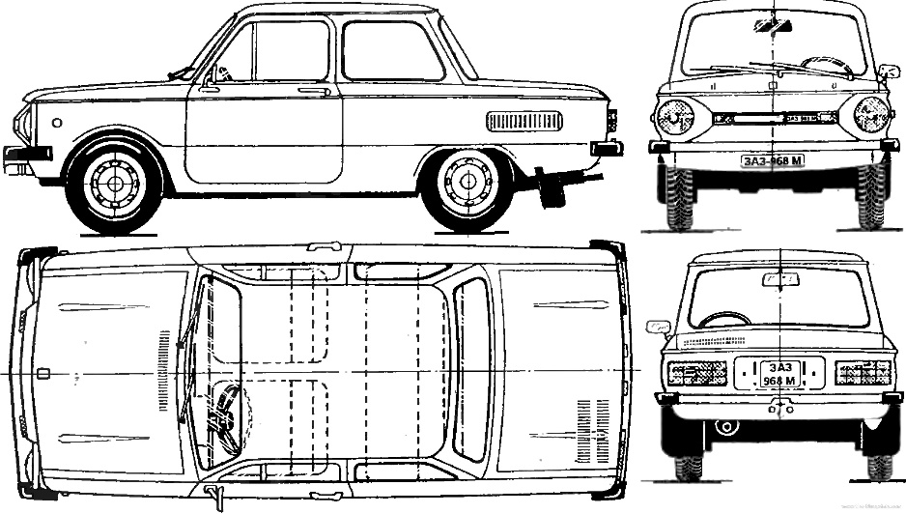Dizajniran je pomoću ‘hard surface’ načina modeliranja, koristeći referentne slike.

Figure Referentna slika auta

Svi dijelovi su napravljeni nadogradnjom primitiva, osim kabela, koji su napravljeni uz pomoć krivulja.

Materijali korišteni za auto su 'Principled BSDF' i 'Emission', bez dodatnog modificiranja grafa za sjenčare.

Animacija auta je izvedena ključnim točkama te dodavanjem šuma u rotaciju auta i dodavanjem šuma u vatru od jet engine-a.

## Trava, stabiljke i kamenje

Također dizajnirani preko ‘hard surface’ načina modeliranja.

Za kamenje se također koristio ‘boolean’ operator za posjekotine.

Veće kamenje je nastalo kombiniranjem manjih kamenja.

Korišteni materijali su ‘Principled BSDF’, a za kamenja su dodatno modificirani u grafu kako bi imali ‘prašinu’ nad sobom. To je ostvareno pomoću vertikalne komponente normale.

## Završna scena

Završna scena je sastavljena od prethodno navedenih modela. Auto je stavljeno u centar scene, a na pod su postavljeni trava, stabiljke te kamenje uz pomoć ‘hair’ čestica. Raspored trave, stabiljki i kamenja je određen težinskom bojom poda.

Pod je fragmentiran na više dijelova te animiran kretanjem u jednom smjeru pomoću ključnih točaka, davajući efekt pomicanja auta.

Završni vizualni efekt je atmosfera, volumen koji koristi ‘Principled Volume’ materijal.

